Secretaria Municipal de Educação
E.M.E.B. Professor Vitoldo Alexandre Czech
Diretora: Lucélia Aparecida Gabrielli
Assessora Pedagógica: Maria Claudete T. Gervásio
Assessora Administrativa: Rosane Eva Bucco
Professora: Gislaine Guindani
Disciplina: Prosedi 2 º vespertino

SEQUÊNCIA DIDÁTICA – BRINCADEIRAS E JOGOS –07/09/20 á 11/09/20

- PROCEDIMENTOS DE ENSINO: OS ANIMAIS SÃO SERES VIVOS! CONVIDE SEUS FAMILIARES PARA A BRINCADEIRA MÍMICA DOS ANIMAIS.
1º ETAPA: ENCONTRE UM POTINHO QUE VOCÊ TENHA EM CASA. PODE SER QUALQUER POTE COM TAMPA, DE PREFERÊNCIA DE PLÁSTICO, PARA SUA SEGURANÇA.
COLOQUE DENTRO DESSE POTE O NOME DE ALGUNS ANIMAIS, ESCREVA ESSES NOMES EM UMA FOLHA DE OFÍCIO OU A FOLHA QUE TIVER EM CASA.
- CACHORRO
- GATO
- PINGUIM
- LEÃO
- COBRA
- PÁSSARO
- CANGURU
- GIRAFA
- PATO
- TARTARUGA
- CAVALO
- ELEFANTE
- BOI
- ABELHA
2° ETAPA:APÓS COLOCAR OS NOMES DENTRO DO POTE, CONVITE ALGUM FAMILIAR PARA BRINCAR COM VOCÊ. CADA PARTICIPANTE RETIRA UM NOME DE ANIMAL DENTRO DO POTE E IMITA O ANIMAL, NÃO PODE FAZER O SOM DO ANIMAL, APENAS GESTOS, DIFICULTANDO A ADIVINHAÇÃO. QUEM MAIS ADIVINHAR GANHA A BRINCADEIRA.
DEPOIS ESCOLHA ALGUNS ANIMAIS E CRIE FRASES.

3° ETAPA:OBSERVAR AS IMAGENS, DEPOIS COLAR CLASSIFICANDO EM SERES VIVOS E SERES NÃO VIVOS.
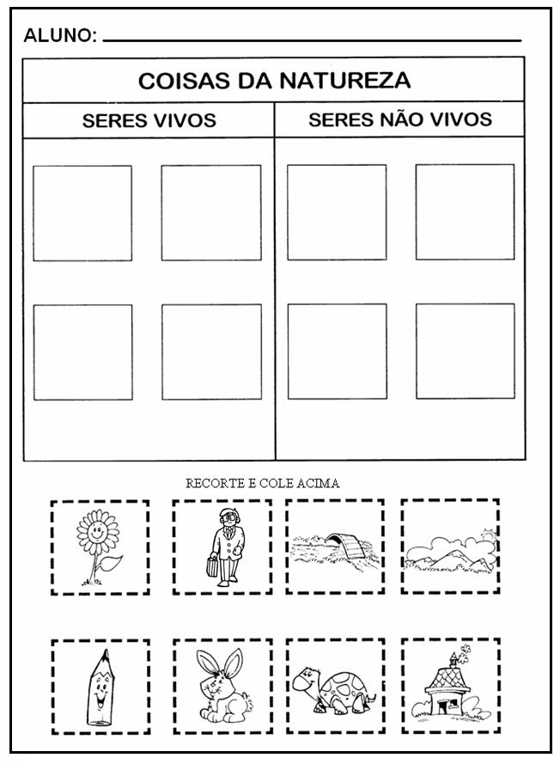

QUERIDO ALUNO ESTOU COM SAUDADES! PARABÉNS PELA SUA DEDICAÇÃO E DE SEUS FAMILIARES! BOA ATIVIDADE!

